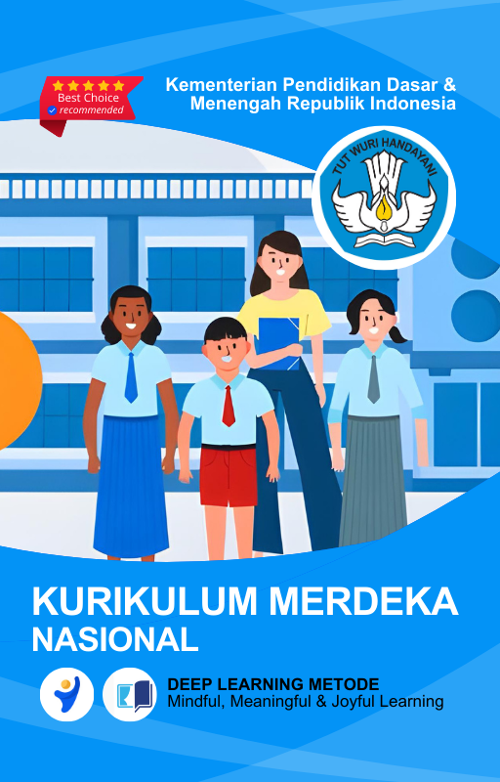



|  |
| --- |
| **MODUL AJAR**  **KURIKULUM MERDEKA** |
| **Nama Penyusun : SRI DEWI YULIA, S.Pd**  **NIP : 198107152023212021**  **Nama Sekolah : SD NEGERI CIBINONG**  **Mata pelajaran : MATEMATIKA**  **Fase, Kelas / Semester : A/1/GANJIL**  **Tahun Ajaran : 2025/2026** |

**INFORMASI UMUM**

**A. Identitas Modul**

**Nama Sekolah : SD NEGERI CIBINONG**

**Nama Penyusun : SRI DEWI YULIA, S.Pd**

**Mata Pelajaran : MATEMATIKA**

**Fase / Kelas / Semester : A - I / 1**

**Alokasi Waktu : 5 JP x 35 Menit**

**Materi :** **Bab 2 Penjumlahan sampai dengan 10**

**Tahun Penyusunan : 2025/2026**

**B capaian pembelajaran**

Pada akhir Fase A, peserta didik dapat menunjukkan pemahaman dan memiliki intuisi bilangan (number sense) pada bilangan cacah sampai 100, termasuk menyusun dan mengurai bilangan. Mereka dapat melakukan operasi penjumlahan dan pengurangan pada bilangan cacah sampai 20, dan dapat memahami pecahan setengah dan seperempat. Mereka dapat mengenali, meniru, dan melanjutkan pola. Mereka dapat membandingkan dan mengestimasi panjang, berat, dan durasi waktu. Mereka dapat mengenal berbagai bangun datar dan bangun ruang, serta dapat menyusun dan mengurai bangun datar, serta menentukan posisi benda terhadap benda lain. Mereka dapat mengurutkan, menyortir, mengelompokkan, membandingkan, dan menyajikan data menggunakan turus dan piktogram.

**C. Profil Pelajar Pancasila (PPP)**

* Profil Pelajar Pancasila yang ingin dicapai adalah bertakwa kepada Tuhan Yang Maha Esa dan berakhlak mulia, bernalar kritis dan kreatif, bergotong royong, serta kebhinnekaan global.

**D. 8 PROFIL LULUSAN**

1. **Keimanan dan Ketakwaan terhadap tuhan YME**

Individu yang memiliki keyakinan teguh akan keberadaan tuhan seta menghayati nilai-nilai spriritual dalam kehidupan sehari-hari

1. **Kewargaan**

Individu yang memiliki rasa cinta tanah air, mentaati aturan dna norma social dalam kehidupan bermasyarakat, memiliki kepedulian, tanggungjawab social, serta berkomitmen untuk menyelesaikan masalah nyata yang terkait, keberlanjutan manusia dan lingkungan

1. **Penalaran Kritis**

Individu yang mampu berpikir secara logis, analitis dan reflektif dalam memahami, mngevaluasi, serta memproses informasi untuk menyelesaikan masalah

1. **Kreativitas**

Individu yang mampu berpikir secara inovatif, fleksibel, dan orisinal dalam mengolah ide atau informasi untuk menciptakan solusi yang unik dan bermanfaat

1. **Kolaborasi**

Individu yang mampu bekerja sama secara efektif dengan orang lain secara gotong roying untuk mencapai tujuan Bersama melalui pembagian pesan dan tanggung jawab

1. **Kemandirian**

Individu yang mampu bertanggung jawab atas proses dan hasil belajarnya sendiri dengan menunjukkan kemampuan untuk mengambil inisiatif, mngetasi hambatan, dan menyelesaikan tugas secara tepat bergantung pada orang lain

1. **Kesehatan**

Individu yang memiliki fisik yang prima, bugar, sehat, dan mampu menjaga keseimbangan Kesehatan mental dan fisik untuk mewujudkan kesejahteraan lahir dan batin (well-being)

1. **Komunikasi**

Individu yang memiliki kemampuan komunikasi untrapribadi untuk melakukan refleksi dan antarpribadi untuk menyampaikan ide, gagasan dan antarpribadi untuk menyampaikan ide gagasan, dan informasi baik lisan maupun tulisan serta berinteraksi secara efektif dalam berbagai situasi.

**E. Sarana dan Prasarana**

**Media :** LCD proyektor, komputer/laptop, jaringan internet, dan lain-lain

**Sumber Belajar :** LKPD, Buku Teks, laman E-learning, E-book, dan lain-lain

**F. Target Peserta Didik**

Peserta didik regular (tahap operasional konkret)

**G. Model DAN METODE Pembelajaran**

* Metode pembelajaran yang digunakan adalah ceramah, tanya jawab, dan diskusi.
* Metode PJBL

Metode Deep Learning (mindful, meanful, joyful)

**KOMPETENSI INTI**

**A. Tujuan Pembelajaran**

1. Menunjukkan konsep penjumlahan sampai dengan 10 dengan benda konkret, gambar, cerita, atau manipulatif lainnya;
2. Menuliskan operasi hitung untuk memecahkan masalah penjumlahan;
3. Menggunakan berbagai strategi penjumlahan (menghitung maju,
4. Pasangan bilangan (number bond), penjumlahan ganda, penjumlahan yang hasilnya 10);
5. Menyelesaikan masalah terkait penjumlahan dengan satu langkah penyelesaian.

**B. Pemahaman Bermakna**

Pada fase ini peserta didik mempelajari :

1. Cerita Penjumlahan
2. Berbagai Cara Melakukan Penjumlahan
3. Soal Cerita Penjumlahan

**C. Pertanyaan Pemantik**

* Apakah ada yang suka menjumlahkan?

**D. Kegiatan Pembelajaran**



**PEMBELAJARAN 1**

**KEGIATAN Pendahuluan**

* Guru membuka pembelajaran dengan mengucapkan salam.
* Melakukan pembiasaan berdoa, memeriksa kehadiran, kerapihan pakaian, posisi tempat duduk peserta didik dan kebersihan kelas.
* Guru memberikan motivasi, memberikan pertanyaan pemantik materi yang akan diajarkan.
* Guru memotivasi peserta didik untuk tercapainya kompetensi dan karakter yang sesuai dengan **Profil Pelajar Pancasila** (bertakwa kepada Tuhan Yang Maha Esa dan berakhlak mulia, bernalar kritis dan kreatif, bergotong royong, serta kebhinnekaan global)
* Guru melakukan asesmen awal dengan bertanya tentang materi dan siswa menjawab dengan prediksi masing-masing.
* Guru memotivasi peserta didik untuk semangat mengikuti pembelajaran dengan melakukan ice breaking
* Guru menyampaikan tujuan pembelajaran dan memberikan gambaran terkait manfaat pembelajaran dalam kehidupan sehari-hari.

**Ice Breaker**:

* Guru menyapa siswa dengan ceria dan menanyakan kabar.
* Guru mengajak siswa bermain permainan sederhana seperti "Tebak Angka" untuk mengawali pembelajaran dengan semangat.

**Apersepsi**:

* Guru mengajukan pertanyaan sederhana: "Siapa yang tahu bagaimana cara menghitung jumlah mainan jika kalian punya 5 mainan dan diberi 2 mainan lagi?"
* Siswa memberikan jawaban spontan tentang penjumlahan.

**Tujuan Pembelajaran**:

* Guru menjelaskan bahwa hari ini siswa akan belajar tentang penjumlahan melalui cerita sederhana.

**Kegiatan Inti**

1. **Mindfull Learning (Fokus dan Kesadaran Penuh)** (30 Menit)

* Guru memberikan contoh cerita penjumlahan sederhana menggunakan alat peraga (misalnya gambar apel, bola, atau mainan).
* Guru menjelaskan bagaimana cara menambahkan angka dalam cerita.
* Siswa secara bergantian menghitung jumlah benda dalam cerita yang diberikan oleh guru.

**2.** **Joyfull Learning (Pembelajaran Menyenangkan)** (30 Menit)

* Guru membagi siswa ke dalam beberapa kelompok kecil.
* Setiap kelompok diberikan kartu dengan cerita penjumlahan sederhana (misalnya: "Ada 4 burung di pohon, kemudian datang 3 burung lagi. Berapa jumlah burung di pohon sekarang?")
* Setiap kelompok diminta untuk membaca dan menyelesaikan cerita penjumlahan yang ada pada kartu mereka.
* Kelompok yang dapat menyelesaikan dengan cepat dan tepat diberikan penghargaan berupa pujian atau stiker bintang.

**3.** **Meaningfull Learning (Pembelajaran Bermakna)** (30 Menit)

* Guru meminta siswa membuat cerita sederhana tentang penjumlahan yang mereka alami sehari-hari (misalnya, jumlah mainan, buah, atau buku).
* Siswa menuliskan atau menggambarkan situasi penjumlahan tersebut dan menukarnya dengan teman untuk menyelesaikan cerita tersebut.
* Guru memberikan kesempatan bagi beberapa siswa untuk membacakan cerita penjumlahan mereka di depan kelas.

1. Minta empat peserta didik untuk ke depan kelas. Dua anak memegang tali dan dua anak lainnya melompat secara bergantian.
2. Guru mengajukan pertanyaan, “Ada berapa anak yang sedang bermain lompat tali?” (Jawab: 4 anak) b. Setelah beberapa kali lompatan, minta dua peserta didik lainnya maju.
3. Guru mengajukan pertanyaan, “Ada berapa anak yang datang lagi untuk bermain?” (Jawab: 2 anak) c. Mintalah kedua anak tersebut untuk ikut melompat secara bergantian.
4. Guru mengajukan pertanyaan, “Berapa jumlah anak yang sekarang bermain lompat tali?” (Jawab: 6 anak) d. Ulangi kegiatan tersebut beberapa kali dengan peserta didik berbeda dan dengan jumlah peserta didik yang berbeda.
5. Mengoneksikan dengan pengalaman bermain lompat tali, peserta didik mengamati gambar pada bab pembuka di buku siswa.
6. Guru membacakan cerita “Bermain Lompat Tali”.
7. Guru mengajukan pertanyaan berdasarkan gambar. a. Ada berapa anak yang sedang bermain lompat tali? b. Ada berapa anak yang datang? c. Apakah jumlah anak yang akan bermain lompat tali bertambah? d. Ada berapa anak yang bermain lompat tali sekarang?
8. Peserta didik diberikan kesempatan untuk mendiskusikan pertanyaan tersebut dalam kelompok dan menyampaikan hasilnya.
9. Guru dapat menulis pendapat peserta didik. Hal ini akan dibahas pada kegiatan eksplorasi selanjutnya.
10. Peserta didik akan melakukan eksplorasi dengan mempraktikkan Cerita Penjumlahan menggunakan beragam benda milik peserta didik atau benda yang terdapat di kelas. Akan lebih baik lagi jika Bapak/Ibu Guru telah menyiapkan berbagai benda di depan kelas untuk digunakan peserta didik.
11. Peserta didik akan bereksplorasi berpasangan dengan teman di sebelahnya.
12. Minta setiap peserta didik untuk mengambil beberapa benda (dari 1 s.d. 5 benda yang sama).
13. Selanjutnya, mintalah mereka menggabungkan benda pilihan mereka dengan teman pasangannya.
14. Peserta didik juga menuliskan kalimat matematika penjumlahan dari setiap hasil eksplorasi di buku tulisnya.
15. Guru berkeliling untuk memastikan bahwa setiap pasangan melakukan eksplorasi dengan benar.
16. Peserta didik menceritakan hasil eksplorasi mereka di depan kelas.
17. Untuk menguatkan pemahaman peserta didik tentang materi ini, mereka akan berlatih mengerjakan soal latihan.
18. Guru dapat memperbanyak lembar ini karena buku siswa tidak boleh diisi.
19. Guru juga dapat meminta peserta didik untuk menuliskan jawabannya di buku catatan.
20. Guru perlu memotivasi peserta didik untuk mengerjakan soal secara mandiri.
21. Guru perlu mendampingi peserta didik yang masih membutuhkan bimbingan.
22. Setelah peserta didik selesai mengerjakan, Guru dapat mendiskusikan jawabannya secara klasikal.

**Penutup**

* Guru membimbing peserta didik menyimpulkan pembelajaran yang telah dilakukan
* Melakukan refleksi dan tanya jawab untuk mengevaluasi kegiatan pembelajaran yang telah dilaksanakan
* Guru mengakhiri kegiatan belajar dengan memberikan pesan dan motivasi tetap semangat belajar dan diakhiri dengan berdoa.



**PEMBELAJARAN 2**

**KEGIATAN Pendahuluan**

* Guru membuka pembelajaran dengan mengucapkan salam.
* Melakukan pembiasaan berdoa, memeriksa kehadiran, kerapihan pakaian, posisi tempat duduk peserta didik dan kebersihan kelas.
* Guru memberikan motivasi, memberikan pertanyaan pemantik materi yang akan diajarkan.
* Guru memotivasi peserta didik untuk tercapainya kompetensi dan karakter yang sesuai dengan **Profil Pelajar Pancasila** (bertakwa kepada Tuhan Yang Maha Esa dan berakhlak mulia, bernalar kritis dan kreatif, bergotong royong, serta kebhinnekaan global)
* Guru melakukan asesmen awal dengan bertanya tentang materi dan siswa menjawab dengan prediksi masing-masing.
* Guru memotivasi peserta didik untuk semangat mengikuti pembelajaran dengan melakukan ice breaking
* Guru menyampaikan tujuan pembelajaran dan memberikan gambaran terkait manfaat pembelajaran dalam kehidupan sehari-hari.

• **Ice Breaker:**

* Guru menyapa siswa dengan ceria dan mengajak mereka untuk mengingat kembali konsep penjumlahan.
* Guru mengajak siswa untuk berdoa bersama sebelum memulai pelajaran.
* Guru memberikan pertanyaan apersepsi, misalnya: "Siapa yang tahu berapa hasil dari 3 ditambah 4?"

• **Tujuan Pembelajaran:**

* Guru menjelaskan bahwa hari ini siswa akan belajar berbagai cara untuk melakukan penjumlahan hingga 10 dengan cara yang menyenangkan dan interaktif.

**Kegiatan Inti**

**1. Mindfull Learning (Fokus dan Kesadaran Penuh)**

* **Menggunakan Jari untuk Penjumlahan (30 Menit):**  
  Guru menjelaskan cara melakukan penjumlahan dengan menggunakan jari.
  + Siswa mencoba menjumlahkan bilangan menggunakan jari masing-masing (contoh: 4+3=7 dengan mengangkat 4 jari tangan kiri dan 3 jari tangan kanan).
  + Guru mengajak siswa untuk berlatih secara berpasangan. Satu siswa memberi soal, yang lain menghitung menggunakan jarinya.
* **Menggunakan Benda Konkret (20 Menit):**  
  Guru memberikan benda konkret (misalnya, kancing, batu, atau stik es krim) untuk membantu siswa melakukan penjumlahan.
  + Siswa diminta menghitung dua kelompok benda dan menjumlahkannya (contoh: 5 benda + 2 benda = 7 benda).
  + Siswa bekerja dalam kelompok kecil untuk menyelesaikan beberapa soal penjumlahan dengan menggunakan benda konkret.

**2. Joyfull Learning (Pembelajaran Menyenangkan)**

* **Permainan Penjumlahan Garis Bilangan (20 Menit):**  
  Guru memperkenalkan garis bilangan sebagai alat bantu visual untuk penjumlahan.
  + Siswa diminta melompati bilangan di atas garis bilangan (misalnya, mulai dari 3 dan melompat 4 angka untuk mendapatkan hasil 7).
  + Guru mengadakan permainan kelompok di mana siswa berlomba menyelesaikan soal penjumlahan dengan melompat di garis bilangan besar yang digambar di lantai.
* **Permainan Menyusun Kartu Penjumlahan (20 Menit):**  
  Guru membagikan kartu-kartu berisi angka dan kartu hasil penjumlahan.
  + Siswa dalam kelompok diminta mencocokkan kartu-kartu angka dengan hasil penjumlahan yang benar.
  + Kelompok yang berhasil mencocokkan kartu dengan benar dan cepat mendapatkan apresiasi dari guru.

**3. Meaningfull Learning (Pembelajaran Bermakna)**

* **Menggunakan Gambar untuk Penjumlahan (20 Menit):**  
  Siswa diberikan gambar berbagai objek (misalnya, apel, bola, dll.) dan diminta untuk menjumlahkan gambar tersebut.
  + Siswa diminta menggambar sendiri dan menuliskan soal penjumlahan dari gambar yang mereka buat.
  + Setiap siswa mempresentasikan hasil gambar mereka dan cara menghitungnya di depan kelas.

1. Peserta didik berdiskusi dalam kelompoknya.
2. Guru memberikan satu soal penjumlahan dan meminta peserta didik menyampaikan cara menghitungnya. Contoh: 3 + 4 = …. Bagaimana cara kalian menghitungnya?
3. Peserta didik menyampaikan hasil pekerjaannya.
4. Guru dapat menuliskan berbagai strategi yang ditemukan oleh peserta didik di papan tulis.
5. Guru dapat menyimulasikan kembali konsep pasangan bilangan di depan kelas.
6. Guru membawa wadah berisi dua benda, misalkan satu kantong berisi 3 bola merah dan 2 bola biru (atau benda lainnya).
7. Guru dapat menggambar model number bond atau pasangan bilangan di papan tulis kemudian mengaitkannya dengan konsep penjumlahan.
8. Peserta didik mengamati cerita apel dan kupukupu yang ada di buku siswa. Setiap kelompok diminta untuk menjelaskan penjumlahan dari cerita itu. Setiap kelompok diminta untuk menyampaikan pendapatnya
9. Untuk menguatkan pemahaman peserta didik tentang materi ini, mereka akan berlatih mengerjakan soal latihan.
10. Guru dapat memperbanyak lembar ini karena buku siswa tidak boleh diisi.
11. Guru juga dapat meminta peserta didik untuk menuliskan jawabannya di buku catatan.
12. Guru perlu memotivasi peserta didik untuk mengerjakan soal secara mandiri.
13. Guru perlu mendampingi peserta didik yang masih membutuhkan bimbingan.
14. Setelah peserta didik selesai mengerjakan, Guru dapat mendiskusikan jawabannya secara klasikal.
15. Untuk menguatkan pemahaman peserta didik tentang materi ini, mereka akan berlatih mengerjakan soal latihan.
16. Guru dapat memperbanyak lembar ini karena buku siswa tidak boleh diisi.
17. Guru juga dapat meminta peserta didik untuk menuliskan jawabannya di buku catatan.
18. Guru perlu memotivasi peserta didik untuk mengerjakan soal secara mandiri.
19. Guru perlu mendampingi peserta didik yang masih membutuhkan bimbingan.
20. Peserta didik selesai mengerjakan, Guru dapat mendiskusikan jawabannya secara klasikal.

**Penutup**

* Guru membimbing peserta didik menyimpulkan pembelajaran yang telah dilakukan
* Melakukan refleksi dan tanya jawab untuk mengevaluasi kegiatan pembelajaran yang telah dilaksanakan
* Guru mengakhiri kegiatan belajar dengan memberikan pesan dan motivasi tetap semangat belajar dan diakhiri dengan berdoa.



**PEMBELAJARAN 3**

**KEGIATAN Pendahuluan**

* Guru membuka pembelajaran dengan mengucapkan salam.
* Melakukan pembiasaan berdoa, memeriksa kehadiran, kerapihan pakaian, posisi tempat duduk peserta didik dan kebersihan kelas.
* Guru memberikan motivasi, memberikan pertanyaan pemantik materi yang akan diajarkan.
* Guru memotivasi peserta didik untuk tercapainya kompetensi dan karakter yang sesuai dengan **Profil Pelajar Pancasila** (bertakwa kepada Tuhan Yang Maha Esa dan berakhlak mulia, bernalar kritis dan kreatif, bergotong royong, serta kebhinnekaan global)
* Guru melakukan asesmen awal dengan bertanya tentang materi dan siswa menjawab dengan prediksi masing-masing.
* Guru memotivasi peserta didik untuk semangat mengikuti pembelajaran dengan melakukan ice breaking
* Guru menyampaikan tujuan pembelajaran dan memberikan gambaran terkait manfaat pembelajaran dalam kehidupan sehari-hari.

• **Ice Breaker:**

* Guru menyapa siswa dengan ramah dan memberikan pertanyaan tentang pengalaman sehari-hari yang melibatkan penjumlahan.
* Mengajak siswa bernyanyi lagu pendek tentang angka, misalnya "Satu-satu, Aku Sayang Ibu".

• **Apersepsi:**

* Guru menanyakan kepada siswa: "Siapa yang pernah pergi berbelanja dengan ibu? Bagaimana cara menghitung barang belanjaan?"
* Guru menjelaskan bahwa hari ini mereka akan belajar tentang penjumlahan dengan cara yang menyenangkan, yaitu melalui cerita.

• **Tujuan Pembelajaran:**

* Guru menyampaikan bahwa siswa akan belajar menyelesaikan soal cerita penjumlahan dan belajar bekerja sama.

**Kegiatan Inti**

**1. Mindful Learning (Fokus dan Kesadaran Penuh)**

* **Pengenalan Penjumlahan (30 Menit):**
  + Guru menjelaskan secara singkat konsep penjumlahan dengan menggunakan benda konkret (misalnya kancing atau balok).
  + Siswa diminta untuk menambahkan benda-benda tersebut dan menghitung hasil penjumlahannya.
* **Penyelesaian Soal Cerita (20 Menit):**
  + Guru memberikan beberapa contoh soal cerita sederhana yang melibatkan penjumlahan (misalnya, "Ayu punya 3 apel, lalu ibu memberikan 2 apel lagi. Berapa jumlah apel yang dimiliki Ayu sekarang?").
  + Siswa diminta untuk menyelesaikan soal tersebut secara individual.

**2. Joyful Learning (Pembelajaran Menyenangkan)**

* **Permainan Kelompok (20 Menit):**
  + Guru membagi siswa ke dalam beberapa kelompok kecil.
  + Setiap kelompok diberikan soal cerita penjumlahan yang berbeda. Mereka harus bekerja sama untuk menyelesaikannya.
  + Kelompok yang menyelesaikan soal cerita dengan benar dan cepat akan mendapat apresiasi dari guru.
* **Presentasi Kelompok (20 Menit):**
  + Setiap kelompok mempresentasikan jawaban mereka dan bagaimana cara mereka menyelesaikan soal cerita penjumlahan.
  + Guru memberikan pujian dan motivasi kepada setiap kelompok.

**3. Meaningful Learning (Pembelajaran Bermakna)**

* **Membuat Soal Cerita (20 Menit):**
  + Siswa diminta untuk membuat soal cerita penjumlahan berdasarkan pengalaman pribadi mereka, misalnya, tentang mainan atau makanan kesukaan mereka.
  + Soal cerita yang dibuat siswa kemudian dibagikan kepada kelompok lain untuk diselesaikan.

1. Peserta didik membuat soal cerita penjumlahan dengan urutan:
   1. menggambar objek benda;
   2. menuliskan operasi hitung penjumlahannya;
   3. menghitung dan menuliskan hasilnya.
2. Peserta didik menyampaikan soal ceritanya di depan kelas.

**Penutup**

* Guru membimbing peserta didik menyimpulkan pembelajaran yang telah dilakukan
* Melakukan refleksi dan tanya jawab untuk mengevaluasi kegiatan pembelajaran yang telah dilaksanakan
* Guru mengakhiri kegiatan belajar dengan memberikan pesan dan motivasi tetap semangat belajar dan diakhiri dengan berdoa.

**E. Pembelajaran Diferensiasi**

* Untuk siswa yang sudah memahami materi ini sesuai dengan tujuan pembelajaran dan mengeksplorasi topik ini lebih jauh, disarankan untuk membaca materi menganalisis bab ini dari berbagai referensi yang relevan.
* Guru dapat menggunakan alternatif metode dan media pembelajaran sesuai dengan kondisi masing-masing agar pelaksanaan pembelajaran menjadi lebih menyenangkan (*joyfull learning*) sehingga tujuan pembelajaran bisa tercapai.
* Untuk siswa yang kesulitan belajar topik ini, disarankan untuk belajar kembali pada pembelajaran di dalam dan atau di luar kelas sesuai kesepataan antara guru dengan siswa. Siswa juga disarankan untuk belajar kepada teman sebaya.

**F. ASESMEN / PENILAIAN**

**1. Asesmen Diagnostik (Sebelum Pembelajaran)**

Untuk mengetahui kesiapan siswa dalam memasuki pembelajaran, dengan pertanyaan:

|  |  |  |  |
| --- | --- | --- | --- |
| **No** | **Pertanyaan** | **Jawaban** | |
| **Ya** | **Tidak** |
| 1 | Apakah kalian suka berhitung? |  |  |
| 2 | Apakah kalian sudah siap melaksanakan pembelajaran dengan berkelompok? |  |  |

**2. Asesmen Formatif (Selama Proses Pembelajaran)**

Asesmen formatif dilakukan oleh guru selama proses pembelajaran berlangsung, khususnya saat siswa melakukan kegiatan diskusi, presentasi dan refleksi tertulis.

1) Teknik Asesmen : Observasi, Unjuk Kerja

2) Bentuk Instrumen : Pedoman/lembar observasi

**3. Asesmen Sumatif**

a. Asesmen Pengetahuan

Teknik Asesmen:

• Tes : Tertulis

• Non Tes : Observasi

Bentuk Instrumen:

• Asesmen tidak tertulis : Daftar pertanyaan

• Asesmen tertulis : Jawaban singkat

b. Asesmen Keterampilan

• Teknik Asesmen : Kinerja

• Bentuk Instrumen : Lembar Kinerja

Asesmen formatif dilakukan oleh guru selama proses pembelajaran berlangsung, khususnya saat siswa melakukan kegiatan diskusi, presentasi dan refleksi tertulis.

**G. PENGAYAAN DAN REMEDIAL**

**Pengayaan**

* Pengayaan diberikan kepada peserta didik yang telah mencapai kompetensi dan tujuan pembelajaran.
* Program pengayaan dilakukan di luar jam belajar efektif.

**Remedial**

* Remedial diberikan kepada peserta didik yang belum mencapai kompetensi dan tujuan pembelajaran
* Guru melakukan pembahasan ulang terhadap materi yang telah diberikan dengan cara/metode yang berbeda untuk memberikan pengalaman belajar yang lebih memudahkan peserta didik dalam memaknai dan menguasai materi ajar misalnya lewat diskusi dan permainan.
* Program remedial dilakukan di luar jam belajar efektif.

**H. REFLEKSI GURU DAN PESERTA DIDIK**

#### ****Refleksi untuk Guru:****

1. **Ketercapaian Tujuan Pembelajaran**:
   * Apakah siswa sudah memahami konsep penjumlahan melalui cerita?
   * Apakah siswa mampu menyelesaikan soal penjumlahan dengan baik?
2. **Metode Pembelajaran**:
   * Apakah metode Deep Learning sudah efektif dalam menciptakan pembelajaran yang fokus, menyenangkan, dan bermakna?
   * Apakah siswa terlihat antusias dan aktif selama pembelajaran?
3. **Media dan Sumber Belajar**:
   * Apakah media yang digunakan (kartu cerita, alat peraga) membantu siswa memahami materi?
   * Apakah ada media lain yang perlu ditambahkan untuk memperdalam pemahaman siswa?
4. **Kendala yang Dihadapi**:
   * Apakah ada siswa yang kesulitan dalam memahami penjumlahan atau mengaitkan dengan cerita sehari-hari?
   * Apakah durasi waktu yang diberikan sudah cukup?

#### ****Refleksi untuk Siswa:****

* Apa yang kamu pelajari hari ini?
* Bagian mana yang paling kamu sukai?
* Apakah ada hal yang masih sulit untuk kamu pahami?

#### ****Tindak Lanjut untuk Guru****:

* Memberikan pendampingan bagi siswa yang masih kesulitan memahami penjumlahan.
* Menambahkan permainan interaktif atau media lain yang dapat mendukung pemahaman konsep.

**LAMPIRAN - LAMPIRAN**

***Lampiran 1***

**LEMBAR KERJA PESERTA DIDIK (LKPD)**

#### ****A. Petunjuk Pengerjaan****:

1. Bacalah soal dengan baik.
2. Selesaikan soal dengan menghitung jumlah sesuai cerita.
3. Kerjakan secara berkelompok jika diperlukan.

#### ****B. Soal LKPD****:

1. **Mindfull Learning (Fokus dan Kesadaran Penuh)**  
   **Soal 1**:  
   Ani mempunyai 5 apel, lalu ibunya memberikan 3 apel lagi. Berapa jumlah apel Ani sekarang?  
   Jawaban: ___________________
2. **Joyfull Learning (Pembelajaran Menyenangkan)**  
   **Soal 2**:  
   Bayu memiliki 4 bola, kemudian adiknya memberinya 2 bola lagi. Berapa jumlah bola yang dimiliki Bayu sekarang?  
   Jawaban: ___________________
3. **Meaningfull Learning (Pembelajaran Bermakna)**  
   **Soal 3**:  
   Buatlah cerita penjumlahan sederhana yang pernah kamu alami.

**Mindfull Learning:**

1. Hitunglah penjumlahan berikut ini dengan menggunakan jarimu:  
   a. 3 + 2 = ______  
   b. 5 + 4 = ______
2. Gunakan benda di sekitar kamu untuk menyelesaikan soal ini:  
   a. 6 + 3 = ______  
   b. 2 + 5 = ______

**Joyfull Learning:**  
3. Melompatlah di garis bilangan untuk menghitung:  
a. 4 + 3 = ______  
b. 2 + 6 = ______

**Meaningfull Learning:**  
4. Gambarlah 4 buah apel dan 3 buah jeruk, lalu hitung semuanya:  
Jumlah total = ______

**LKPD**

**Nama : …………………………………**

**Kelas : …………………………………**

**Tanggal : …………………………………**

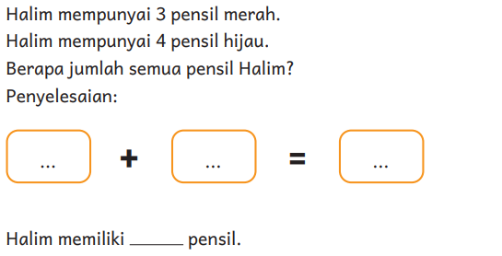

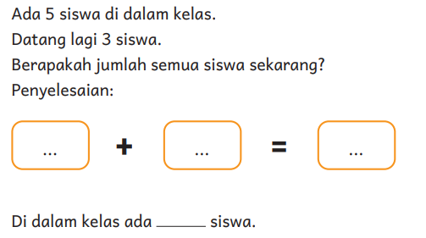

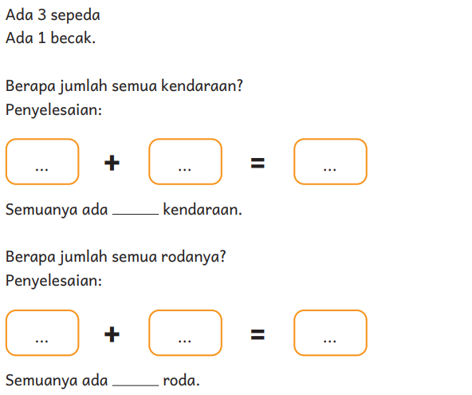

***Lampiran 2***

**BAHAN AJAR**

teks bahan ajar :

<https://buku.kemdikbud.go.id/katalog/matematika-untuk-sekolah-dasar-kelas-i>

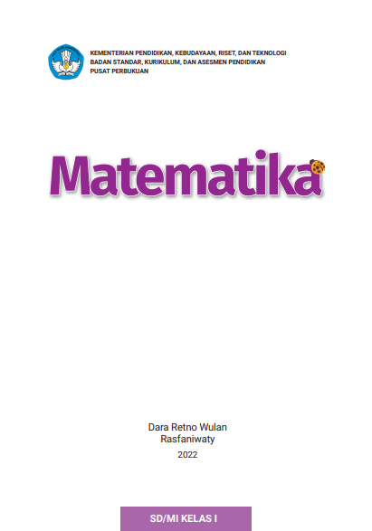

***Lampiran 3***

**DAFTAR PUSTAKA**

Dara Retno Wulan dan Rasfaniwaty. 2022*. Buku Guru Matematika untuk kelas I*. Jakarta: Kementerian Pendidikan, Kebudayaan, Riset, dan Teknologi. Jakarta

Dara Retno Wulan dan Rasfaniwaty. 2022*. Buku Siswa Matematika untuk kelas I*. Jakarta: Kementerian Pendidikan, Kebudayaan, Riset, dan Teknologi. Jakarta

|  |  |  |
| --- | --- | --- |
| **Mengetahui**  **Kepala Sekolah**  **AI KULSUM NURYANI, M.PD**  **NIP. 197003122002122003** |  | **Guru Kelas**  **SRI DEWI YULIA, S.PD**  **NIP. 198107152023212021** |

|  |  |  |
| --- | --- | --- |
|  |  |  |